[](http://go.mail.ru/search_images?q=%D1%84%D0%BE%D0%BD%D1%8B%20%D0%B4%D0%BB%D1%8F%20%D1%81%D0%BB%D0%B0%D0%B9%D0%B4%D0%B0&fr=web&rch=l#urlhash=7818757971617561450)

*Тема:*

Формирование универсальных

учебных действий и развитие творческих

способностей обучающихся через использова-

ние информационно - коммуникационных

технологий.

Серноводск 2016

Содержание:

Аннотация………………………………………………………………………………………..2

Основная часть:

**Универсальные учебные действия**

**Понятие «универсальные учебные действия»………………………………………...…3**

**Функции ууд…………………………………………………………………………………...…...4**

**Личностные действия…………………………………………………………………….….....5**

**Регулятивные действия……………………………………………………………..................6**

Познавательные универсальные действия………………………………………………8

Коммуникативные действия……………………………………………………………..…....9

Упражнения на формирование универсальных учебных действий…………….…10

**Развитие творческих способностей через использование**

**информационно-коммуникационных технологий.**

**Понятие информационно-коммуникационных технологий и их группы…………..11**

Классификация ИКТ……………………………………………………………………………..12

Виды наглядностей ……………………………………………………………………….……12

Классификации ТСО ……………………………………………………………………………13

Использование ТСО для развития творческих способностей обучающихся…….13

Заключение…………………………………………………………………………..16

Использованная литература………………………………………………………17

-1-

Аннотация:

***Когда-то очень давно Герберт Спенсер сказал: «Великая цель образования- это не знания, а действия.***

***Это высказывание четко определяет важнейшую задачу современной системы образования: формирование совокупности «универсальных учебных действий», обеспечивающих «умение учиться», способность личности к саморазвитию и самосовершенствованию путём сознательногои активного присвоения нового социального опыта, а не только освоение учащимися конкретных предметных знаний и навыков в рамках отдельных дисциплин.***

***Владение информационными технологиями ставится в современном мире в один ряд с такими качествами, как умение читать и писать. Человек, умело,эффективно владеющий технологиями и информацией, имеет другой, новый стиль мышления, иначе подходит к оценке и решению возникшей проблемы, к организации своей деятельности.***

***Основная цель уроков иностранного языка – формирование коммуникативной компетенции, т.е. способности и готовности осуществлять иноязычное межличностное и межкультурное общение.***

***Для достижения данной цели необходимо предоставить возможность практического овладения иностранным языком каждому из учащихся, выбрать такие методы обучения, которые позволили бы каждому студенту проявить свою активность, творчество, активизировать познавательную деятельность в процессе обучения иностранным языкам.***

***Использование информационно-коммуникационных технологийспособствует учёту индивидуальных способностей каждого студента, его интересов, склонностей, субъективного опыта, накопленного в обучении и реальной жизни, а так же необходимости требования индивидуализации образовательного процесса, адаптации его к познавательным потребностям и интересам студентов.***

***Данный методический доклад был подготовлен в форме презентации, что делает его более приемлемым в применении для преподавателей, работающих по ФГОС.***

-2-

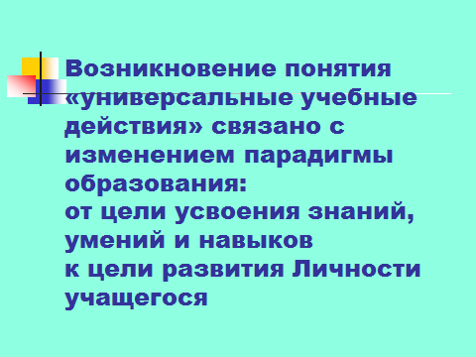

**I.Понятие «универсальные учебные действия»:**

В широком значении термин «универсальные учебные действия» означает умение учиться, т. е. способность субъекта к саморазвитию и самосовершенствованию путем сознательного и активного присвоения нового социального опыта.

В более узком (собственно психологическом) значении этот термин можно определить, как совокупность способов действия учащегося (а также связанных с ними навыков учебной работы), обеспечивающих самостоятельное усвоение новых знаний, формирование умений, включая организацию этого процесса

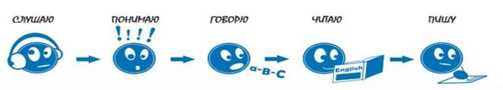

Поясним, почему учебные действия называются универсальными. Они называются так, потому что они носят надпредметный или, метапредметный

характер и лежат в основе организации и регуляции любой деятельности учащегося независимо от её специально-предметного содержания.

Под метапредметными (т. е. «надпредметными» или **«**метапознавательными»)действиями понимаются умственные действия учащихся,направленные на анализ и управление своей познавательной деятельностью, - будь то определение стратегии решения математической задачи, запоминание фактического материала по истории или планирование совместного (с другими учащимися) лабораторного эксперимента по физике или химии, пересказ прочитанного или прослушанного текса на английском языке.Метапредметные способы деятельности применимы как в рамках образовательного процесса, так и при решении проблем в реальных жизненных ситуациях.

-3-

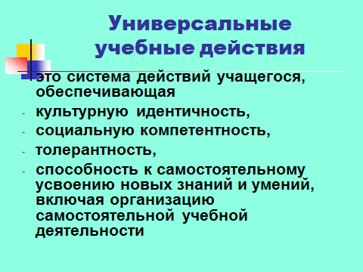

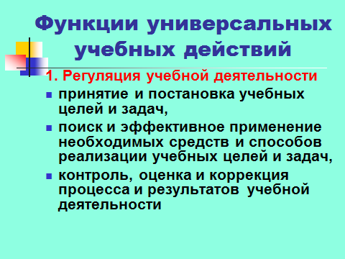

**II.Функции универсальных учебных действий**

* обеспечение возможностей учащегося самостоятельно осуществлять деятельность учения, ставить учебные цели, искать и использовать необходимые средства и способы достижения, контролировать и оценивать процесс и результаты деятельности;
* создание условий для развития личности и ее самореализации на основе готовности к непрерывному образованию в поликультурном обществе, высокой социальной и профессиональной мобильности;
* обеспечение успешного усвоения знаний, умений и навыков, формирование картины мира и компетентностей в любой предметной области

-4-

В состав основных видов универсальных учебных действий входят четыре блока:

1. личностные
2. регулятивные
3. познавательные
4. коммуникативные 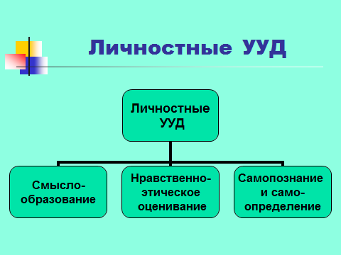

**III.Личностные действия**,являются ведущими,поскольку обеспечиваютценностно-смысловую и нравственную ориентацию (знание того, «что такое хорошо и что такое плохо» и умение относить свои поступки и события с этим знанием) и социальную ориентацию младших школьников (в социальных ролях и межличностных отношениях).

Можно выделить следующие виды личностных действий:

1. действия в личностном самоопределении (связанные с формированием
2. Я-концепции);
3. действия смыслообразования, т. е. установление учащимися связи между результатом учебной деятельности по овладению ИЯ и тем, что побуждает эту деятельность, ради чего она осуществляется. Школьник должен видеть смысл, в том, что он делает на уроке ИЯ: ради чего (зачем) он говорит, читает, слушает, пишет на ИЯ;
4. действия нравственно-этической ориентации, обеспечивающие личностный моральный выбор – оценка того, что ученик слышит, читает на иностранном языке и того, что говорит и пишет сам (осваиваемое содержание), исходя из нравственных ценностей – социальных и личностных.

Личностные УУД = ценностно-смысловая, нравственная, социальная ориентация

ЧТО? – Построение индивидуальных жизненных смыслов и жизненных планов во временной перспективе

КАК? – Действие смыслообразования = установления связи между целью учебной деятельности и тем, ради чего она осуществляется.

– Действие нравственно-этического оценивания усваиваемого

содержания, исходя из социальных и личностных ценностей. Мотивация – Я хочу и буду знать, потому что…

Зачем мне надо читать, слушать и понимать, писать, говорить по-английски? О чем я хочу и могу прочитать, рассказать, написать по-английски?

-5-

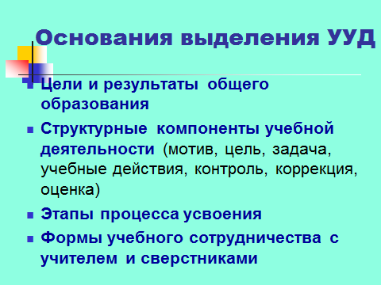

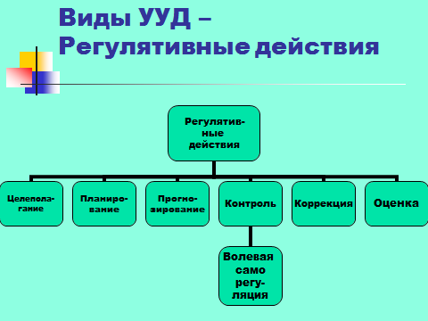

**IV.Регулятивные действия** обеспечивают учащимся организацию их учебнойдеятельности по овладению иноязычной речевой деятельностью.

Развитие способности ученика к саморегуляции и принятия ответственности за свои поступки является важнейшей задачей начального образования. Регулятивные учебные действия отражают содержание ведущей деятельности младшего школьного возраста – учебной деятельности.

Регулятивные УУД =

* целеполагание - постановка учебной задачи на основе соотнесения того, что уже известно и усвоено учащимся, и того, что еще неизвестно;
* планирование – определение последовательности промежуточных целей с учетом конечного результата; составление плана и последовательности действий;
* прогнозирование – предвосхищение результата и уровня усвоения, его временных характеристик;
* контроль в форме сличения способа действия и его результата с заданным эталоном с целью обнаружения отклонений и отличий от эталона;
* коррекция– внесение необходимых дополнений и корректив в план и способ действия в случае расхождения эталона, реального действия и его продукта;
* волевая саморегуляция как способность

-6-

* к мобилизации сил и энергии;
* к волевому усилию выбора в ситуации конфликта;
* эмоциональная устойчивость к стрессам и фрустрации;
* эффективные стратегии совладания с трудными жизненными ситуациями
* Регулятивные УУД = организация учебной деятельности

Целеполагание Зачем?

Планирование В какой последовательности?

Прогнозирование Где необходимо?

Контроль Правильно ли?

Коррекция Как исправить?

Оценка Вот так хорошо, правильно!

Волевая саморегуляция Сосредоточился и еще раз!

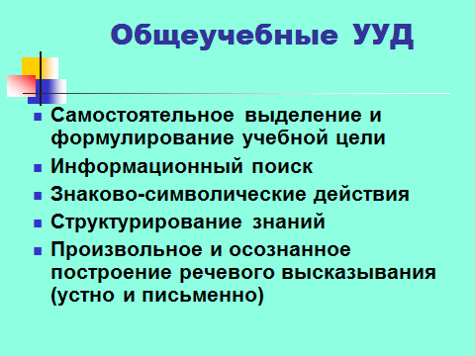

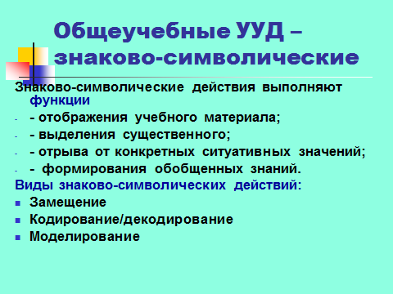

-7-

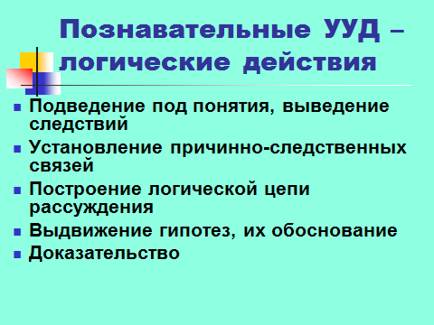

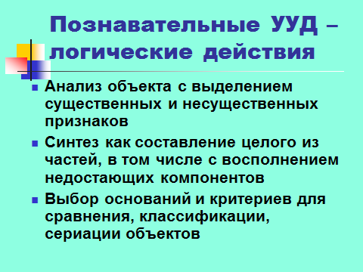

**V. Познавательные универсальные действия** представляют самый обширныйблок действий, поскольку включают общеучебные и логические действия, а также действия по постановке и решению проблемы.

Познавательные УУД = работа с информацией общеучебные – определение познавательной цели, информационный поиск,

знаково-символические действия, структурирование знаний, рефлексия, контроль и оценка процесса и результатов деятельности;

знаково-символические – кодирование, декодирование, моделирование; логические – анализ, синтез, сравнение, классификация, установление

причинно-следственных связей, выдвижение гипотез и их обоснование;

постановка и решение проблем – формулирование проблемы и самостоятельное создание способов решениятворческого и поискового характера

Познавательные УУД = работа с информацией

-8-

Какие слова/выражения используют англичане,чтобы…

Какую информацию мне надо использовать, чтобы…

Что из прочитанного, услышанного я использую для…

Какие слова и выражения я использую для…

Почему я пишу, говорю это слово, предложение?

Что я пытаюсь доказать?

Знаково-символические действия – моделирование

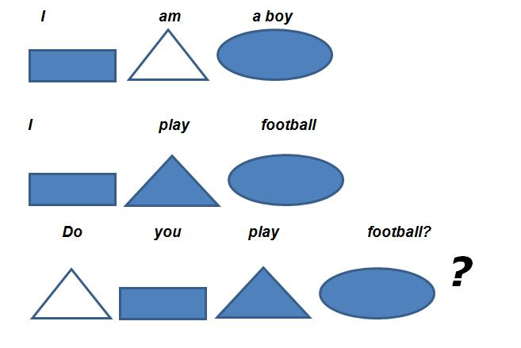

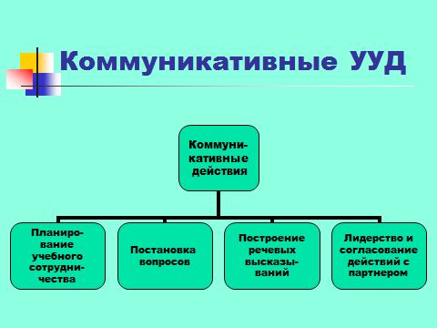

**VI.Коммуникативные действия** в рамках любой предметной областиобеспечивают социальное взаимодействие, включающее учёт точек зрения позиции партнёров по общению или деятельности; умение слушать и вступать в диалог; участвовать в коллективном обсуждении проблем; интегрироваться в группу сверстников и сотрудничать со сверстниками и взрослыми:

Коммуникативные УУД = социальная компетентность, коммуникативное взаимодействие

-9-

ЧТО?

* Учет позиции других людей, умение слушать и слышать, вступать в диалог, участвовать в коллективном обсуждении проблем.

КАК?

* Определение цели, функций участников, способов взаимодействия;
* постановка вопросов;
* разрешение конфликтов;
* управление поведением партнёра;
* умение четко выражать свои мысли в соответствии с задачами и условиями коммуникации;
* владение монологической и диалогической формами речи в соответствии с грамматическими и синтаксическими нормами языка.

Коммуникативные УУД = социальная компетентность, коммуникативное взаимодействие

* думаю, что…
* тебя понимаю и согласен (не согласен), что… Не могли бы вы помочь… Извините, где, что, когда…

Здесь важно создавать условия, когда

* учащиеся поощряются высказывать свою точку зрения;
* у них воспитывается умение слушать собеседника и терпимо относиться к его точке зрения;
* преподаватель демонстрирует студентам образец не авторитарного стиля общения, предлагает необходимые языковые и речевые средства, оказывает любую необходимую помощь студенту, чтобы он почувствовал успешность своего иноязычного общения.

Развитие вышеприведённой системы универсальных учебных действий и является тем единственным механизмом, который обеспечивает самостоятельность учебной деятельности учащегося при овладении иностранным языком как средством межкультурного общения и взаимодействия. Основанием преемственности разных ступеней образовательной системы становится ориентация на ключевой стратегический приоритет непрерывного образования – формирование умения учиться

Некоторые примеры учебной деятельности:

**VII. Упражнения на формирование универсальных учебных действий.**

***Упражнение на формирование личностных УУД:***

Упражнение №1: «Какпройти» «HowcanIgetthere?»

Цель: активизация изученной лексики, умения реагировать на просьбу, умение ориентироваться на местности.

Возраст: от 15 лет Форма выполнения: парная

Описания задания: дан план местности, с указанными на нем отправной точки (пример: youareintheparknow). Детям раздаются карточки с символами признака какого-либо здания. Например: продукты – супермаркет, вокзал – билет, книга – библиотека, письмо – почта, пластырь – больница, деньга – банк и т. д.точно такие же символы нанести на карту местности. Студент с символом – книгой в руках обращается к «прохожему» с просьбой «Howcan I gettothelibrary»? «прохожий» объясняет ему кратчайший путь, опираясь на план местности

Упражнение №2: «Паспорт» «Thepassport»

Цель: практика письменной и устной речи Возраст: от 15 лет Форма выполнения задания: индивидуальная

-10-

Описание задания:

Предложить учащимся изготовить «паспорт» по упрощенной модели взрослого паспорта. Они могут использовать свое настоящее имя или имя вымышленного персонажа. Указать дату рождения, адрес, этот паспорт может быть дополнен цветом глаз, ростом и особыми приметами.

***Упражнения на формирование регулятивных УУД:***

Упражнение №1: «Найди время для встречи» «Find a timetomeet» Цель: Активизация лексико-грамматических навыков по теме «Myday». Возраст: 15-16 лет.

Форма выполнения задания: парная. Описание задания: каждый обучающийся получает распорядок дня на неделю. Для работы в парах преподаватель готовит 2 варианта карточек, отличающихся некоторой информацией.

Задача обучающихся: изучив свой распорядок дня, они должны найти время для встречи, которое устроило бы обоих собеседников.обучающиеся работают в парах, задавая друг другу вопросы типа:

What are you doing/going to do on Friday? Are you going to be free at seven on Friday?

Если один из собеседников не может встретиться в предлагаемое время, он

должен извиниться, объяснить, почему не может, чем буде занятии

предложить другое время для встречи.

**VIII. Развитие творческих способностей через использование**

**информационно-коммуникационных технологий.**

При обучении студентов в качестве одного из средств обеспечивающих реализацию и усвоение образовательных программ в объёме и качестве предусмотренными государственными образовательными стандартами, выступают средства информационно-коммуникативных технологий.

**VIII. 1. Понятие Информационно-коммуникационных**

**технологий и их группы.**

Информационно-коммуникационные технологии (ИКТ) – совокупность техноло-гий, обеспечивающих фиксацию информации, её обработку и информацион-ные обмены (передачу, распространение, раскрытие). ИКТ призваны снизить трудоёмкость процесса использования информации. Информационные технологии – это методы и средства получения, преобразования, передачи, хранения и использования информации.

КИКТ относят компьютеры, программное обеспечение и средства электронной связи. Часто к ИКТ относят также технологии управленческого консультирования и проектирования бизнес и административных процессов, так как результаты проектирования, как правило, подразумевают использование компьютеров и электрон- ной связи.

Информационные технологии разделяют на три группы: сберегающие, рационализирующие и созидающие (творческие).

Сберегающие информационные технологии экономят труд, время и материальные ресурсы (принтер, сканер, ксерокс).

Рационализирующие информационные технологии- это автоматические системы поиска и заказов (системы поиска книг в библиотеках).

Созидающие (творческие)ИТ включают обучающегося в процесс работы с информацией (текстовый редактор).

-11-

**VIII. 2. Классификация ИКТ**

Информационные технологии можно классифицировать по их функциональному назначению: презентации, обучающие игры и развивающие программы, дидактические материалы, программы-тренажёры, системы виртуального эксперимента, электронные энциклопедии.

Презентации – это наиболее распространённый вид представления демонстрационных материалов. Презентации-это электронные диафильмы, но, в отличие от обычных диафильмов, они могут включать в себя анимацию, аудио и видеофрагменты, элементы интерактивности, то есть может быть предусмотрена реакция на действия пользователя.

Презентации особенно интересны тем, что их может создать любой учащийся , имеющий доступ к компьютеру, с минимальными затратами времени.

Обучающие игры и развивающие программы ориентированы на развитие тонких двигательных навыков, пространственного воображения, логического мышления или даже получение дополнительных навыков при работе на клавиатуре

Дидактические материалы- сборники задач, диктантов, упражнений, а также примеры рефератови сочинений, представленных в электронном виде, в виде простого набора файловых текстов.

Программы – тренажеры выполняют функцию дидактических материалов. Современные программы-тренажёры могут отслеживать ход решения и сообщать об ошибках.

Системы виртуального эксперимента- программные комплексы, позволяющие обучающемуся проводить такие эксперименты, которые были бы невозможными по соображениям безопасности.

Электронные учебники и учебные курсы объединяют в единый программный комплекс все или несколько выше описанных типов обучающих программ.

В электронных энциклопедиях объединены функции демонстрационных и справочных материалов. В соответствии со своим названием они являются электронным аналогом обычных справочно-информационных изданий. В отличии

от своих бумажных аналогов такие энциклопедии обладают дополнительными свойствами и возможностями: поддерживают удобную систему поиска по ключевым словам и понятиям, удобная система навигации на основе гиперссылки, возможность включать в себя аудио и видеофрагменты.

Наглядность является ведущим средством в обучении. Средства наглядности

обеспечивают полное формирование какого-либо образа, понятия и тем самым способствует более прочному усвоению знаний, пониманию связи научных знаний с жизнью. Наглядность содействует выработке у обучающихся эмоционально-оценочного отношения к сообщаемым знаниям, повышает интерес к знаниям, делает более лёгким процесс их усвоения, поддерживает внимание студента.

**VIII. 3. Виды наглядностей**

**Существуют следующие виды наглядностей.**

* Картинная и картинно-динамическая наглядность- это картины, рисунки, фотографии, кино. Функция- познакомить с фактами, предметами, явлениями через их отображение.
* Звуковая наглядность (грамзаписи, магнитофонные записи, радио). Функция- воспроизведение звуковых образов.
* Учебные кинофильмы и кинофрагменты служат для систематизации и обобщения знаний.Демонстрация фильма является органичной частью урока и сочетается с другими методами обучения, самостоятельной работы студентов.
* Грамзаписи используются для знакомства с музыкальными произведениями или для проведения аудирования.

-12-

* Телевидение – это телепередача, которая используется в учебном процессе. Причём оно может использоваться не только не на уроках, но и во внеурочное время.

**VIII. 4. Классификации ТСО**

**Технические средства обучения можно классифицировать следующим образом:**

- по функциональному назначению;

- по принципу устройства и работы

- по роду обучения;

- по логике работы;

- по характеру воздействия на органы чувств;

- по характеру предъявления информации.

По функциональному назначению технические средства обучения подразделяют на технические средства передачи учебной информации (диапроекторы, магнитофоны, телевизоры, проигрыватели и т.д.), контроля знаний (специальные программы, видеомагнитофоны), тренажерные (клавиатура на тренажере), обучения и самообучения (телевизор и учебная программа), вспомогательные (электронная доска, электромагнитофоны) и комбинированные (лингафонные устройства, замкнутые телевизионные системы, компьютерные системы).

По принципу устройства и работы технические средства обучения бывают механические (макет часов), электромеханические (швейная машинка), оптические (телескопы), звукотехнические (проигрыватель), электронные (мультимедийный телевизор) и комбинированные (магнитофон).По роду обучения выделяют технические устройства индивидуального (презентация), группового (телевизор), поточного.По логике работы технические средства обучения могут быть с линейной программой, то есть не зависит от обратной связи (обучающие презентации, телевизор, телепередачи); и с разветвленной программой, обеспечивающей различные режимы работы (электронные учебники).

По характеру воздействия на органы чувств выделяют визуальные (картины), аудиосредства проектор) и аудиовизуальные (телевизор) технические средства обучения. По характеру предъявления информации технические средства обучения можно разделить на экранный (картины), звуковые (запись,проектор),экранно-звуковые(видеозапись).Эти программы адаптированы к возрастным и индивидуальным особенностям обучающихся . Персональным обучающим компьютеры снабжены часами и могут работать в режиме репетитора и экзаменатора,самостоятельно устанавливать и анализировать ошибки и предлагать тренировочные упражнения для отработки навыков. Проводить инструктаж ,давать познавательное задание, проверять готовность к работе и четко определять цели работы, объекты оценки и контроля.

**VIII. 5. Использование ТСО для развития творческих способностей обучающихся.**

Человек, вступая в компьютеризированный мир должен знать теоретические основы информатики и уметь принять компьютер в своей профессиональной деятельности. Самое эффективное и наиболее эмоционально действующее средство

наглядности-кино. Учебное кино и видеофильмы служат систематизации и обобщению знаний, освещают отдельные вопросы темы, содержат фактический материал для формирования представлений. Учебное кино- видеофильмы не следует рассматривать как способ наглядной иллюстрации, он несет учебную информацию. Компьютер-это мощные средство воздействия на психику человека. Благодаря современной технике создание разнообразных зрительных иллюстраций и звукового сопровождения.

-13-

Качество формирование УУД развитие творческих способностей студентов через использование информационно-коммуникационных технологий зависит от типических свойств методической системы УМК.

Комплект УМК «ПНШ» обеспечиваетформирование таких УУД как умение работать с несколькими источниками информации ( учебником, справочниками, словарями), с простейшим оборудованием, умением делового общения (работа в парах, в малом и большом количестве). Кроме того, использование единой системы обозначений во всех учебниках : использование единой системы практических задач, демонстрация не менее двух точек зрения при объяснении нового материала, выход за пределы учебника в зону словарей, обмен информацией между учебниками путём перекрёстных взаимных ссылок, наличие сквозной внешней интриги, общий метод проектов. Обеспечивает организацию учебной деятельности студента за рамками урока-методом прямого диалогового общения посредством переписки или обращения и Интернет-адресам, которые представлены в учебниках.

-14-

**ЗАКЛЮЧЕНИЕ:**

***Переход на новые стандарты образования требуют пересмотраподхода к учебной деятельности. Главная задача – научить детей учиться, а именно самостоятельно добывать необходимую информацию и использовать ее в учебной и повседневной жизни.***

***Ключевые слова: универсальные учебные действия,саморазвитие,самосовершенствование, личностный подход.***

***В данном докладе рассматриваются не только виды УУД, но и их формирование на уроках иностранного языка (английского языка), практическое применение и сохранение в тесной связи с активными действиями самих учащихся.***

***В связи с модернизацией современного образования, социальным заказом общества и условиями обучения учащихся можно считать тему моего методического доклада особенно актуальной «Формирование универсальных учебных действий и развитие творческих способностей учащихся через использование информационно-коммуникационных технологий». Как показывают данные психолого - педагогических и дидактических исследований, необходимым потенциалом в развитии мотивационной сферы учащихся обладают методики обучения на основе информационно-коммуникативных технологий (ИКТ).***

***В данной работе затронута и тема использования на уроках компьютерных технологий, которые в настоящее время призваны стать не дополнительным «довеском» в обучении и воспитании, а неотъемлемой частьюцелостного образовательного процесса, значительно повышающей его качество.***

-15-

**ИСПОЛЬЗОВАННАЯ ЛИТЕРАТУРА:**

1. Концепция модернизации российского образования на период до 2010г. – Правительство РФ. – Распоряжение № 1756-р от 29.12.2001г.

2. Ученик в обновляющейся школе// Сб.науч.трудов / Под ред. Ю.И.Дика, А.В.Хуторского. – М.: ИОСО РАО,2002

3. Крылова Н.А. Проектная деятельность учащегося как принцип организации и реорганизации образования.//Народное образование . - 2005. - № 2 - с. 113–121.

4. Технология проектного обучения.// Биология в школе.- 2003. - № 3.

Бартенева Т.П., Ремонтов А.П. Использование информационных компьютерных технологий на уроках биологии. Международный конгресс «Информационные технологии в образовании». Москва, 2003.

6. Новые педагогические и информационные технологии в системе образования. Под.ред. Полат Е.С.. М.: "Академия”, 2002г. – 272с.

7. Педагогические технологии. Под.ред. В.С. Кукушина. Ростов И/Д "Март”, 2002г. – 320с.

8. Селевко Г.К. Современные образовательные технологии. М.: Народное образование, 1998г. – 256с.

9.  Захарова, И.Г. Информационные технологии в образовании: учеб пособие для студ. высш. учеб.заведений / И.Г. Захарова. – М.: Издательский центр «Академия», 2008. – 192 с.

-16-